Rainbow warrior
1 Où : Nouvelle Zélande
2 Quand : 1985
3 Quoi : explosion du Rainbow warrior
4 Conséquence : mort de Fernando photographe
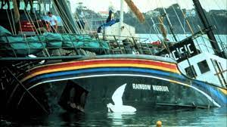

5 Cause : il a été chercher son appareil photo
6 Pays : France
7 compagnie : greenPace
8 pm : françois miferand
9 pm2 : charles hernu
10 démission ministre défane

